История Псковского края – детям

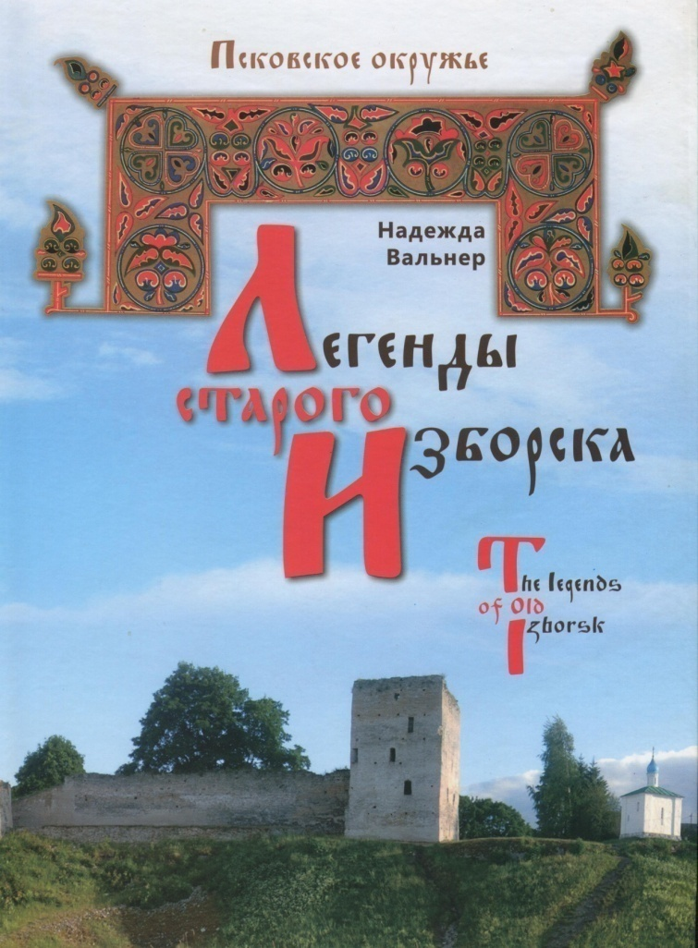
Вальнер, Н. А. Легенды Старого Изборска = The legends of Old Izborsk : кн. для детей на рус. и англ. яз. : [для мл. шк. возраста : 6+] / Надежда Вальнер ; [худож. И. Д. Шаймарданов ; перевод, стихи Т. С. Рыжовой]. - Псков : Псковская областная типография, 2012. - 96, [3] с. : цв. ил. - (Псковское окружье). - Текст парал. на рус. и англ. яз.
Книга знакомит детей с историей Старого Изборска - одного из древнейших поселений Русской земли. Повествует о жизни славян-кривичей в языческие времена, рассказывает о древнем поселении и о князе-варяге Труворе, младшем брате Рюрика. Наличие параллельного английского текста дает возможность использовать книгу в контексте диалога культур. Книга выполнена в соответствии с концепцией экспериментальной лаборатории билингвального регионоведения Псковского государственного университета. Полноценное участие в мировом поликультурном образовательном пространстве предполагает, что каждый человек знает о своих истоках, о том месте на земле, где он родился и живет.
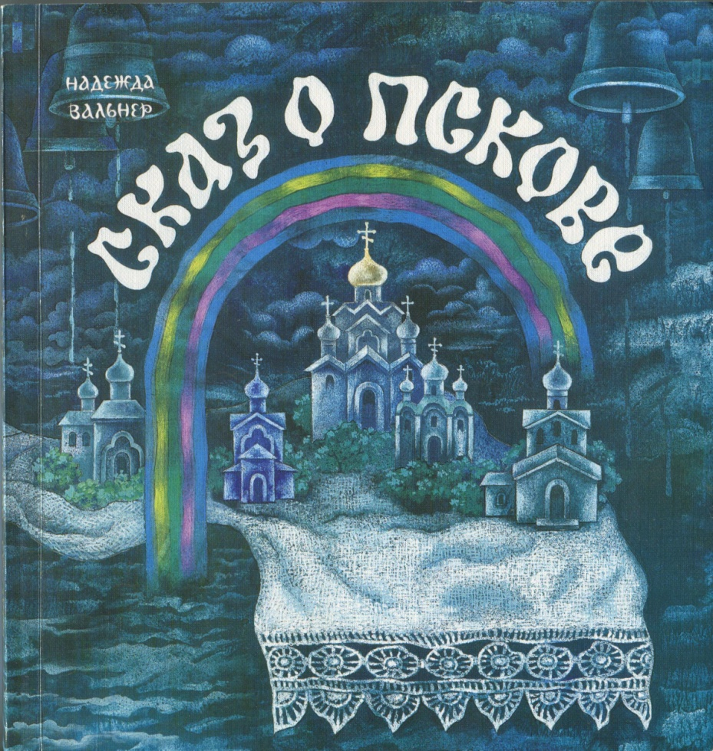

Вальнер, Н. А. Сказ о Пскове : пьесы для детей / Надежда Вальнер ; стихи старца в линии сюжета и в эпилоге Татьяны Рыжовой ; худож. Валерий Мелещенков. – Псков : Гименей, 2011. - 160 с. : цв. ил. - Содерж.: Три луга ; Ледовое побоище ; Псковское господарство ; Вече. - Словарь древнерусских слов: с. 142-143.
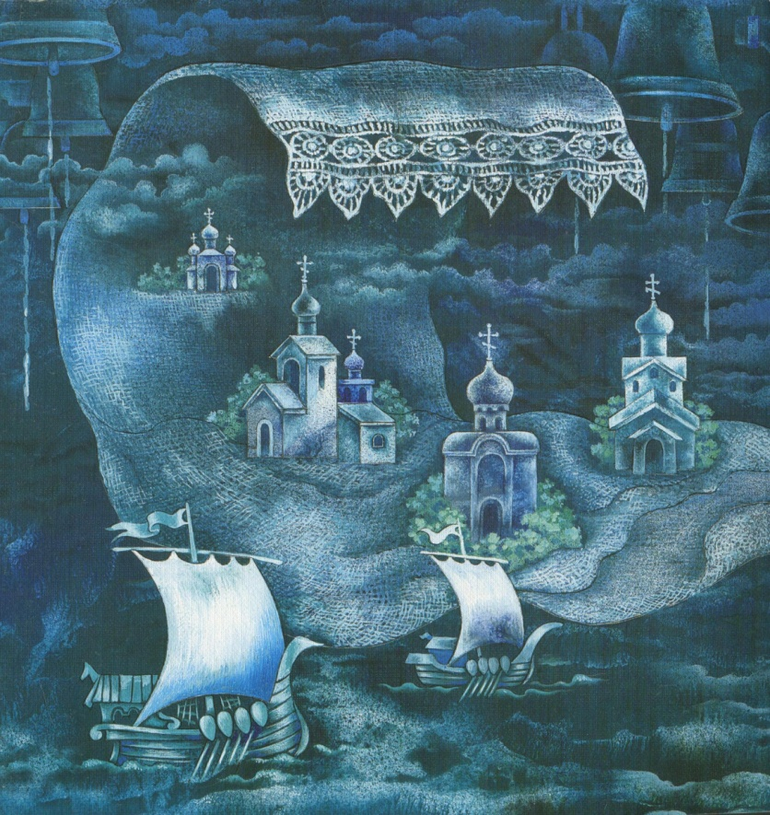

Подробнее см.:: http://www.pskovkid.ru/2013/09/blog-post_27.html#valner

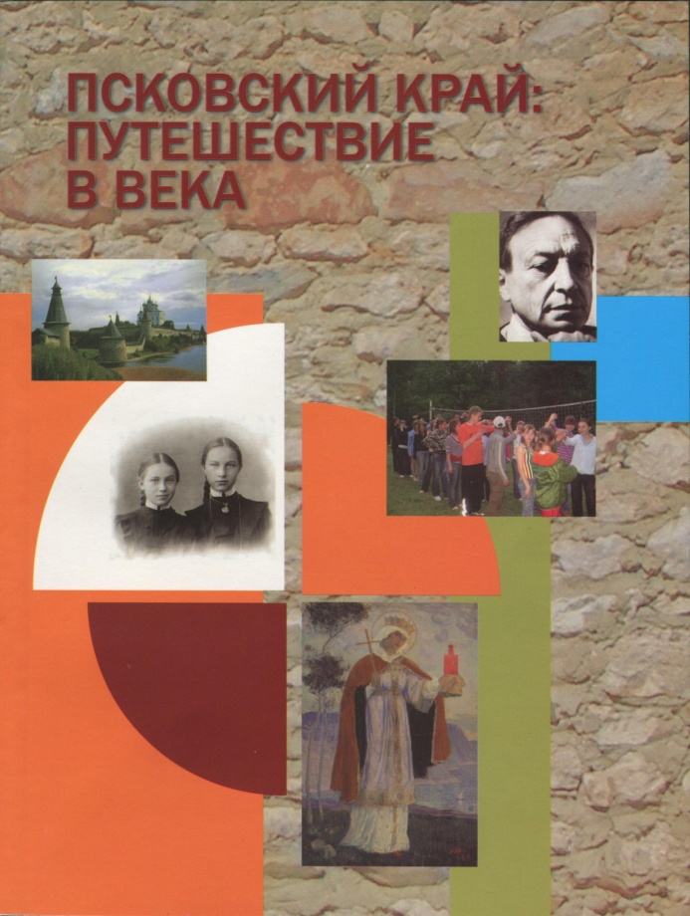

Книга подарена Псковским областным институтом повышения квалификации работников образования
Псковский край: путешествие в века : учеб. пособие по истории Псков. края для учащихся нач. школы / [авт.-сост.: Т. Б. Пасман, И. С. Левина, В. И. Герасимович, В. С. Кускова] ; Гос. упр. образования Псков. обл., Псков. обл. ин-т повышения квалификации работников образования ; [ред. М. С. Ерохина, Т. Б. Пасман]. - Псков : ПОИПКРО, 2013. - 147 с. : цв. ил. - Кн. с автогр. авт. б-ке им. И. И. Василева.
Данное пособие посвящено истории Псковского края. Оно состоит из увлекательных рассказов, сопровождающихся стихами, рисунками, фотографиями, картами. Это поможет младшим школьникам понять, как жили люди на Псковской земле в различные исторические эпохи, какие важнейшие события происходили на ней. В содержание книги включен исторический материал об известных псковичах, связанных с различными районами Псковской области.
Новизна пособия состоит в том, что оно включает материал обо всех районах Псковской области. Впервые сделана попытка дать целостную картину региона для младших школьников.
Книга предназначена для изучения истории Псковского края учащимися 3-4 классов.
Подробнее см.:: http://www.pskovkid.ru/p/blog-page_26.html

